Όνομα:………………………………… Ημερομηνία:……………………………
Επαναληπτικές ασκήσεις ενότητας 7^{ης}
1. Χαρακτηρίζω τις προτάσεις ως απλές, επαυξημένες, ελλειπτικές ή σύνθετες.
Α) Τα παιδιά έβαλαν τα βιβλία στην τσάντα. (…………………………)
Β) Οι γυναίκες και τα κορίτσια στολίζουν τη νύφη. (…………………………)
Γ) Το μελτέμι δυνάμωσε από το πρωί. (…………………………)
Δ) Ο ακροβάτης ξετρέλανε το κοινό. (…………………………)
Ε) Χρόνια Πολλά! (…………………………)
Στ) Άνοιξα με λαχτάρα το παράθυρο του δωματίου. (…………………………………………..…)
Ζ) Η Ελένη τρώει σπανακόπιτα. (…………………………)
Η) Η θάλασσα είναι γεμάτη κύματα. (…………………………)

2. Μετατρέπω τις ρηματικές φράσεις σε ονοματικές και το αντίστροφο κάνοντας τις απαραίτητες αλλαγές.
Απέρριψε την πρότασή μου______________________________________________
Εντοπίστηκαν οι αγνοούμενοι.____________________________________________
Βραβεύτηκε ο άριστος μαθητής. __________________________________________
Το δυνατό φύσημα του ανέμου______________________________________________
Το πότισμα των λουλουδιών. ______________________________________________
Ο καθαρισμός όλης της πόλης._____________________________________________

3. Συμπληρώνω τις προτάσεις με τα επίθετα στο σωστό αριθμό και πτώση.
• Το ……………………… (διεθνής) Νομισματικό Ταμείο είναι ένας……………………… (διεθνής) οργανισμός ο οποίος επιβλέπει το παγκόσμιο χρηματοπιστωτικό σύστημα.
• Οι άνθρωποι που είναι …………………….. (υγιής,) αισθάνονται τα …………………….(ευτυχής) αποτελέσματα αυτού του τρόπου ζωής.
• Η δυναμική του ……………………..(Διεθνής) Φεστιβάλ Χορού είναι πλέον γνωστή, αφού συμμετέχουν χορευτές από όλον τον κόσμο.
• Οι παραστάσεις στο αρχαίο θέατρο ματαιώθηκαν λόγω των ………………………………. (ασθενής) ανέμων.

4. Συμπληρώνω τα κενά με τον σωστό τύπο των επιθέτων και τα μεταφέρω στην ίδια πτώση του άλλου αριθμού.
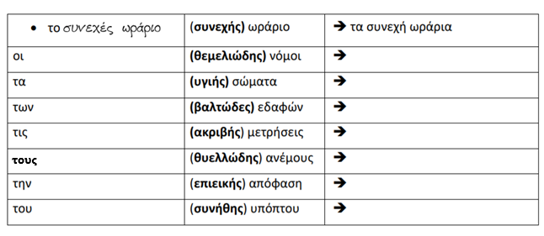
5. Μετατρέπω τις επαυξημένες προτάσεις σε απλές και το αντίστροφο.
• Ο παππούς μου πότισε τα λουλούδια στον κήπο μας.
____________________________________________________________________________________________
• Ο αδερφός μου σήκωσε το πακέτο από το πάτωμα.
____________________________________________________________________________________________
• Η γιαγιά έφτιαξε το φαγητό για το σημερινό οικογενειακό τραπέζι.
____________________________________________________________________________________________
• Ο Νίκος ανέλυσε τις οδηγίες.
____________________________________________________________________________________________
• Τα παιδιά έπαιξαν κυνηγητό.
____________________________________________________________________________________________
6. Συμπληρώνω δίπλα σε κάθε πρόταση Κ για την κυριολεξία, Μ για τη μεταφορά, Π για παρομοίωση και ΠΡ για την προσωποποίηση.
Ο αετός πετάει με τα φτερά του ανοιγμένα.
Το σπίτι της είναι σαν πύργος.
Βρήκε το κουμπί του και τον χειρίζεται καλύτερα.
Απ΄ τη χαρά του γελάνε και τα μουστάκια του.
Κλαίνε τα δέντρα, κλαίνε τα βουνά.
Ράβει το κουμπί στο πουκάμισο.

